**20230110 中医传统文化群 师面相手相分析（二）**

整理：糖糖

安若：没人帮我看看吗？

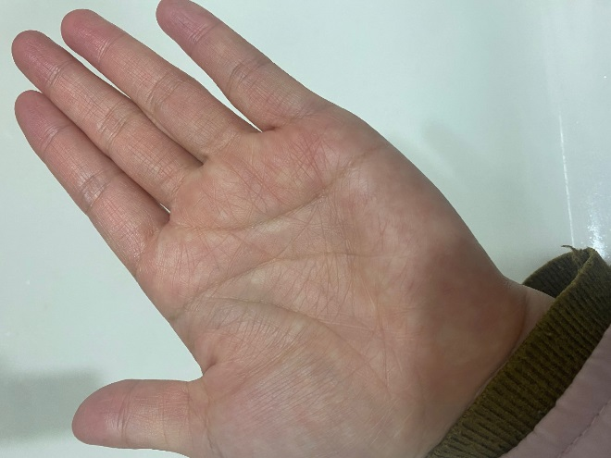

**师：@安若 你这个手长得不错，手指长得顺直，手指长得顺直。一辈子都比较顺，做事规规矩矩，性格稳定。唯独肝区发青，好像有一件事儿一直让你不痛快，有个心病。**

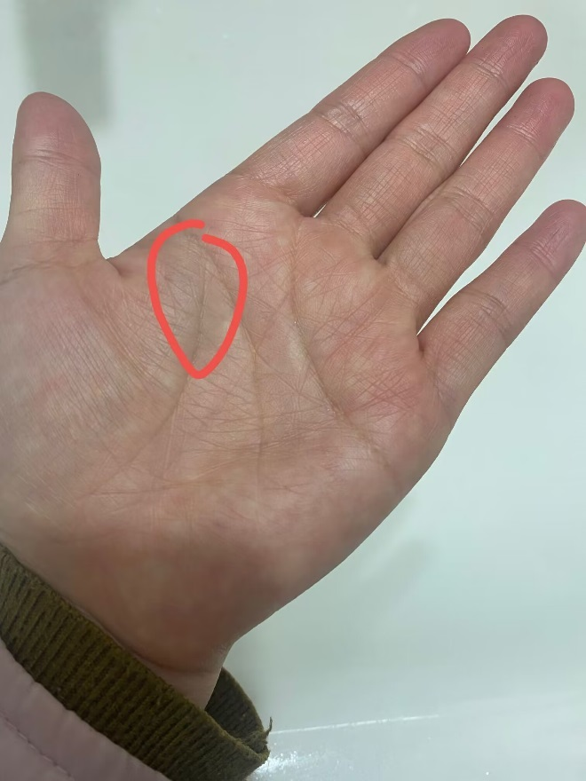

安若：@师 能看出什么心病吗

**师：@安若 你这个人感情专一，还是个理想主义，这主要从你的天线看出来的。**

百合花：老师能给看看我孩子吗？

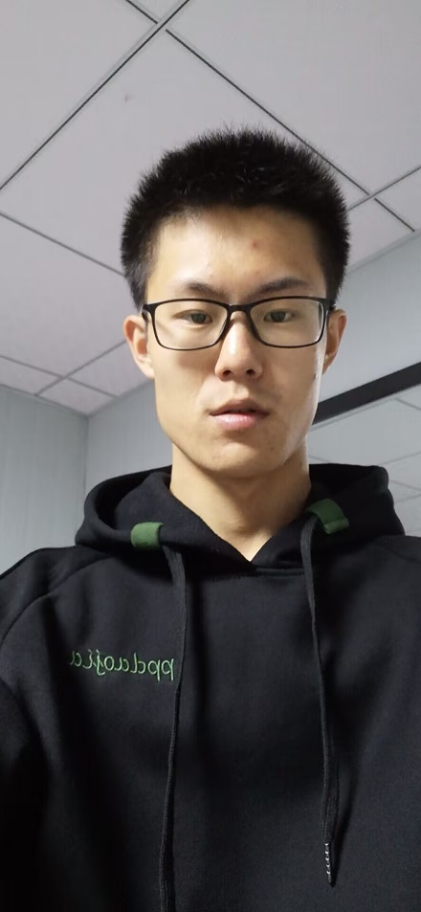

**师：@百合花 你家孩子心窄，容易被情所困，容易想不开事情。**

百合花：大千老师讲的很对

**师：@百合花 这都so easy,身体状况，孩子性格，未来命运，都反映在面相上。**

山中人君：

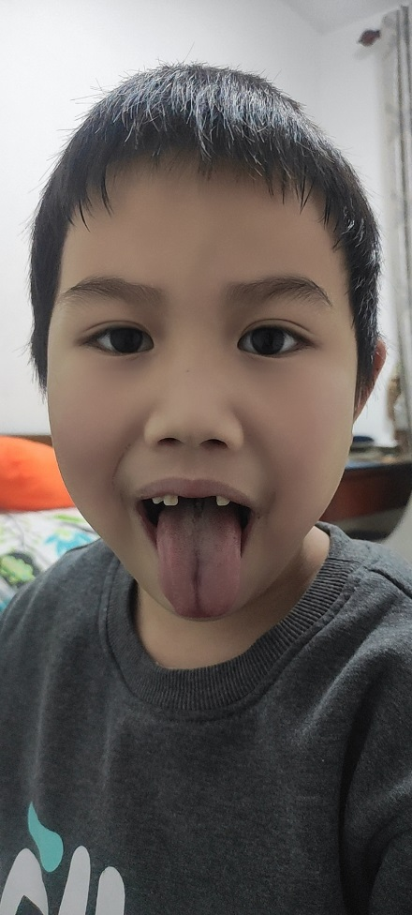

**师：@山中人君 这个孩子肠胃有明显的问题。**